Історія України
Голокост під час Другої світової війни
Історичний практикум
10 клас
Запропоновані джерела дають можливість з боку різних народів, культур та трагедій зрозуміти події Другої світової війни, важливість пам,яті про неї для сучасного українського суспільства. Опрацювання різноманітних джерел має на меті формування вільної особистості, яка визнає загальнолюдські та національні цінності й керується морально-етичними критеріями та почуттям громадянської відповідальності у власній поведінці; виховання засобами історії громадянської свідомості та емпатії, прищеплення толерантності й поваги до різних поглядів, релігій, звичаїв і культур, уміння знаходити порозуміння з іншими людьми задля досягнення суспільно значущих цілей.
Робота із запропонованими джерелами формує такі ключові компетентності як - спілкування державною мовою, соціальна та громадянська компетентності. Головна змістовна лінія цієї теми є формування громадянської відповідальністі кожної людини , цінності й моральності вчинків та думок.
Предметні компетентності, які формуються засобами вивчення запропонованих джерел –
- Хронологічна компетентність, тобто уміння орієнтуватися в історичному часі, розглядати суспільні явища в конкретно-історичних умовах
- Просторова компетентність – уміння орієнтуватися в історичному просторі та знаходити взаємозалежності в розвитку суспільства
- Інформаційна компетентність – уміння працювати з джерелами історичної інформації, інтерпретувати зміст джерел, визначати їх надійність,
- Логічна компетентність – уміння визначати і застосовувати теоретичні поняття для аналізу й пояснення історичних подій та явищ, ставити запитання та шукати відповіді, розуміти множинність трактувань минулого та зіставляти різні його інтерпретації.
- Аксіологічна компетентність - уміння формулювати оцінку історичних подій та історичних постатей, суголосну до цінностей та уявлень відповідного часу чи відповідної групи людей, осмислювати зв’язки між історією і сучасним життям.
Цінності, які формуються під час роботи з джерелами -
- загальнолюдські й національні цінності учнів, які керуються морально-етичними критеріями і почуттям громадянської відповідальності у власній поведінці
- Повага справедливості, чесності, турботи, людської гідності, демократичності і рівності у стосунках
- усвідомлення цінності людини (її життя, здоров’я, честі й гідності, недоторканності й безпеки); співпереживання за долю рідних і близьких, інших осіб, що потребують допомоги і підтримки; пошанування досвіду й цінностей власного й інших народів, держав, релігій і культур; толерантне сприйняття і ставлення до життєвої позиції іншого.
Під час роботи з джерелами розвиваються наступні типи мислення - логічне, критичне , аксіологічне мислення учнів.
Використовуються міжпредметні зв,язки з літературою, географієй, інформатикою.
Перелік запропонованих джерел
( учні працюють у групах у форматі « жива книга»)
Пам,ять про Голокост євреїв під час Другої світової війни ( переслідування і масове знищення євреїв під час Другої світової війни; систематичне переслідування і знищення європейських євреїв та євреїв Радянського Союзу)
1. 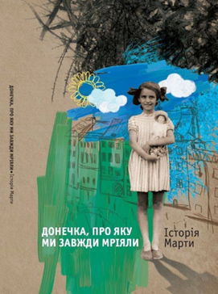http://www.holocaust.kiev.ua/Files/biblSpogHol/donechka_book.pdf
Донечка, про яку ми завжди мріяли. Історія Марти - Київ, Український центр вивчення історії Голокосту, 2016
Історія життя єврейської дівчинки Марти Горен під час війни . Події починаються в українському містечку Чортків , де Марта жила у великій родині . А завершуються в Ізраїлі, де вже доросла Марта живе з дітьми та онуками . А знаєте, в чому важливість цієї книги? Марта, яка має декілька освіт, зараз навчається на філософському факультеті університету у Єрусалимі. Бо так хотіла її мама…
Завдання
1. Прочитати книгу заздалегідь. Поясніть назву книги, кому належать слова цієї назви? Які почуття викликає історія дівчинки?
2. Як історія дівчинки Марти відтворює процеси Голокосту у світі під час Другої світової війни?
3. Напишить листа сучасній Марті Горен.

2. 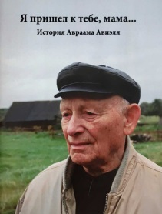
"Я пришел к тебе, мама..." - История Авраама Авиэля https://www.yadvashem.org/ru/education/testimony-films/avraham-aviel.html
Спогади Авраама Авіеля , який під час війна опинився у концтаборі , але зміг вибратись і даже брав участь у партизанському загоні. ( відеоматеріали).Авраам все життя відчував провину в тому ,що він та його старший брат змогли врятуватись із табору , а мати ні…
Авраам Авіель (Ліпконскій) народився в 1929 році в білоруському селі Довгалішок (тоді Польща). Десятого травня 1942 го року євреї гетто Радуні були розстріляні. У цей день загинули мати і молодший брат Авраама, йому ж дивом вдалося втекти. Після розстрілу Авраам зі старшим братом Пінхасом ховалися в лісах. У 1943 році, після загибелі старшого брата, Авраам приєднався до радянського партизанського загону, в рядах якого воював до звільнення Білорусії.
Після закінчення війни, будучи єдиним, хто вижив зі своєї родини, він намагався дістатися до Ерец Ісраель. У 1946 році він прибув до Палестини. Авраам описав долю євреїв Білорусії в своїх книгах і в свідоцтві на процесі Ейхмана в Єрусалимі. Авраам одружений на Аяле Ліберман, у них троє дітей і дев'ятьох онуків.

Завдання
1. Пегляньте відео.Як спогади Авраама Авіеля дают можливість визначити причини та заходи Голокосту на території Радянського Союзу? Чим відрізняється від Голокосту в Європі?
2. Що ви знаєте про Праведників Миру? Чи можна назвати селянина, який сховав дітлахів у селі, Праведником? Поясніть свою точку зору.

3.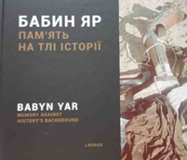 http://memory.kby.kiev.ua/
Мультимедійний інтерактивний проект БАБИН ЯР: пам'ять на тлі історії
Віртуальна подорож до Бабиного Яру дасть можливість учням зрозуміти почуття, проблеми євреїв у 1941 р, необхідність пам,ятати про ці події. Цей проект підготовлений УЦВІГ , пропонує матеріали про Бабин Яр , віртуальну виставку ( 7 розділів, за темами). Я хочу звернути увагу на розділ 2 ,тема « Покинута кімната»
Завдання
1. Перегляньте виставку за темою « Покинута кімната». Складіть розповідь про мешканців цієї кімнати. Спробуйте визначити, чому її покинули? Що , на ваш погляд,мешканці взяли з собою, чому залишили ці речі? Які питання виникають особисто у вас, коли ви бачите подібну експозицію?
2. Запропонуйте проект кімнати пам,яті для воїнів АТО .

4.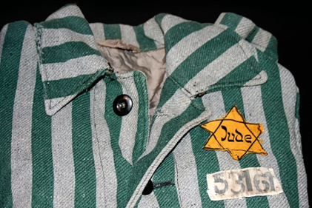 Цей плакат часів нацистської Німеччини допомогає зрозуміти, чому євреї того часу ненавиділи жовтий колір.
Таку форму носили в,язні концтаборів.на грудях обов,язково нашивали зірку Давида.
Завдання.
1. Перегляньте плакат. Використовуючи знання з теми, напишить розповідь від першої особи, які почуття викликала ця форма?
2.Зараз дуже модно робити селфі . Чи змогли би ви зробити селфі біля такого плакату? Чому?
5.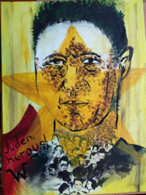 Автор малюнку - учениця 11-Б класу
Краматорської ЗОШ № 25 Суслова Таїсія
Книга Симона Стерлінга « Світло в темряві» http://www.holocaust.kiev.ua/Files/biblSpogHol/light_in_darkness_ukr.pdf
Ця книга – це щоденник людини, який розповів історію своїй доньці Сімон Стерлінг не міг розповісти своїй доньці про Голокост упродовж свого життя. Нарешті, після 40 років мовчання, він знайшов слова, щоб поділиться з нею спогадами і разом здійснити подорож у минуле. Сімон розповідає свою історію про жорстокість, хоробрість, надзвичайну сміливість. Сімейні листи та фотографії , доповнюючи спогади, перетворюють книгу на надзвичайний документ, який розповідає не лише про виживання , а й про відродження. На 1941 р. Сімону 36років.

Завдання.
1. Прочитати книгу заздалегідь . У форматі « жива книга» спробуйте передати стратегії виживання євреїв під час окупації. Які дилеми стояли перед євреями, які хотіли вижити, та не євреями під час Голокосту?
2. Складіть список стратегій виживання переслідуваних євреїв, наводьте приклади прочитаного.

6. 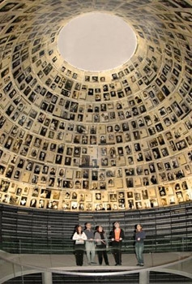 Зал Імен: пам,ять про жертви. www.yadvashem.org/ru/museum/holocaust-history-museum.html Музей пам,яті жертв Голокосту Яд Вашем. Віртуальна екскурсія до Єрусаліму, музею, який є символом пам,яті про Другу світову війну. Кожна людина, яка була там хоч один раз, запам,ятає до кінця життя.
Завдання
1. Перегляньте виставку. Визначить її особливості , дизайн. Чому музей закінчується залом Імен?
2. Запропонуйте проект Меморіального комплексу в Україні для увічнення пам,яті загиблих під час війни.

Геноцид ромів
Під час війни підлягали повному винищенню роми . Про ці події багато не говорили. Спрацьовують стереотипи. Але коли відкрились архів, люди узнали правду про ромів.
7.
http://romagenocide.com.ua/data/files/Testimonies/Galyna_Ievchuk.pdf
Інтерв’ю з Галиною Пилипівною Євчук , 1951 р.н., вчитель української мови і літератури, краєзнавець.
( записано 12 березня 2013 р., с. Видерта Камінь-Каширського району Волинської області. )
Спогади цієї жінки дозволяють проаналізувати відношення до ромів ( осілих ромів) різних політичних сил під час війни. Вона розповідає про події, які відбувались на су сідній вулиці. Всі знали цих ромів, але всі відносились по різному.
«…Приходить, стає тут, де пам’ятник, чуть між будинком культури перед Обеліском слави тут стояла хата. Цяпук їхнє було таке прізвисько. І тоді подивилися – лежить мертва циганочка, на грудях у неї, ну місяців 6, вже шестимісячна дитина, а люльку повісили на вербі, колишеться люлька та. Казала, ми плакали всі. Вже потім, ну, приказали позвозити, он дід там Данило казали, ну я бачите, я не пам’ятаю, добре я так цих людей знаю, теперішнього покоління то менше, а старих людей знаю, у цій родині де там я знаю, Власюків хіба був Данило в нас був, тільки він цих подій не міг бачити так, як вона розказувала. Позвозили їх до вечора, сказали в яму їх там кидали, бо такий був наказ, але перед тим ця циганка, яку розстріляли, в зимі їй приймали роди. Цигани приїжджають забирають бабу, ну а вона їм і каже: скрізь приймала, тіко ще не у циганів. А вони, як то вміють: «бабочко, рідненька». Як вони вміють. Бере баба фонара, як-то колишнього ліхтаря «летуча миш», і на коліна стають і просять. Ходіть-ходіть-ходіть... ну що ж, каже, бере баба. Ото та сама циганка, і женуть її повз хату, а вона повертається, а це була зима і та циганочка молода каже до тої повитухи Митрофанихи: «Бабочко, бабочко, ти Проект «Геноцид ромів (циган) в добу окупації України (1941-1944): дослідження, викладання, увічнення пам’яті», www.romagenocide.com.ua Архів Українського центру вивчення історії Голокосту 3 врятувала раз вже мою дитину, врятуй ще раз». А баба Митрофаниха каже: «Не можу, бо і моїх дітей разом поб’ють. То не моя воля». То я так і писала, що колишеться та колиска пуста. Г.М.: А дитинка та жива осталася? Г.Є.: Та ні, розстріляна. І.М.: А оця баба Федора? Г.Є.: А Федора, її нема вже. Родина була без дітей. Чоловік столярував. Вона просто десь щось бачила, що ховалися роми. Одні подейкують, що вона двоє врятувала, другі кажуть, що одного. Бо ви знаєте, люди не цікавляться. Ви знаєте, я прийшла до одної, кажу: тьотя, Ви пам’ятаєте про циганів? А вона: ой, все я пам’ятаю. А потім каже: я нічого не хочу. ..»
Завдання
1. Прочитайте інтерв,ю. Хто його давав? Про які події йде мова?
2. Чому, на ваш погляд, таке відношення до ромів? Чому даже не хочуть розповідати? Яку роль тут грають стереотипи?
3. Які ще групи населення можуть підвергатись дискримінації? Чому саме? Складіть інфографіку з цього питання. Визначить , як змінилось відношення до ромів зараз.
7а 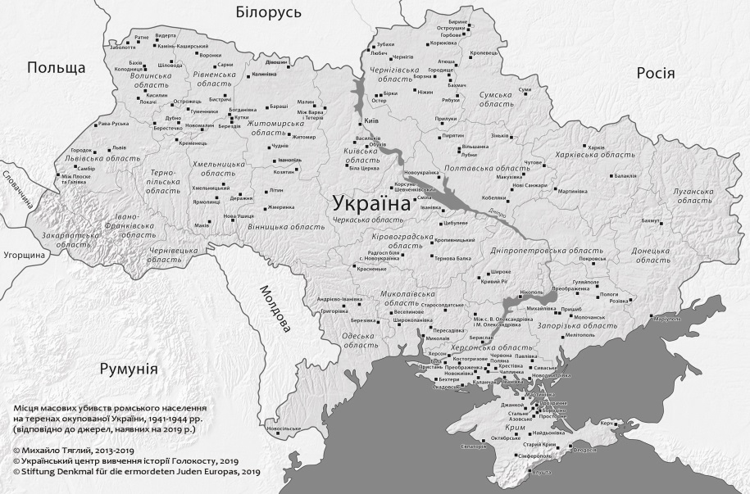
http://romagenocide.com.ua/karta-mists-zahybeli-romiv-ukrainy/
КАРТА «МІСЦЯ МАСОВОГО ВБИВСТВА РОМІВ НА ТЕРЕНАХ УКРАЇНИ ЗА ЧАСІВ НАЦИСТСЬКОЇ ОКУПАЦІЇ»
Завдання
1. Проаналізуйте карту. Назвіть місця масових розстрілів ромів?
2. Що ви знаєте про свій регіон? Визначить по карті.

СПИСОК ВИКОРИСТАНИХ ДЖЕРЕЛ ТА ЛІТЕРАТУРИ

- Гупан Н. М. Історія України. Харків: ФОЛІО, 2016. 320 с.
- Пометун О. Методика навчання історії в школі. Київ: Генеза, 2009. 328 с.
- Пометун О. І. Енциклопедія інтерактивного навчання. Київ, 2007. 144
- О. Довженко Щоденник 1941 — 1956
https://ukrclassic.com.ua/katalog/d/dovzhenko-oleksandr/1965-oleksandr-dovzhenko-shchodennik-1941-1956-stislij-perekaz-skorocheno
Бібліотека української літератури © ukrclassic.com.ua
5.Симон Стерлінг «Світло в темряві» - УЦВІГ , 2018 – 154с http://www.holocaust.kiev.ua/Files/biblSpogHol/light_in_darkness_ukr.pdf
6. Мультимедійний інтерактивний проект БАБИН ЯР: пам'ять на тлі історії
http://memory.kby.kiev.ua/ - УЦВІГ, 2018р.
8. "Я пришел к тебе, мама..." - Історія Авраама Авіеля
https://www.yadvashem.org/ru/education/testimony-films/avraham-aviel.html
( відеоматеріали)
9. М. Горен. Донечка, про яку ми завжди мріяли. Історія Марти. – УЦВІГ , 2018 - 68с. http://www.holocaust.kiev.ua/Files/biblSpogHol/donechka_book.pdf

